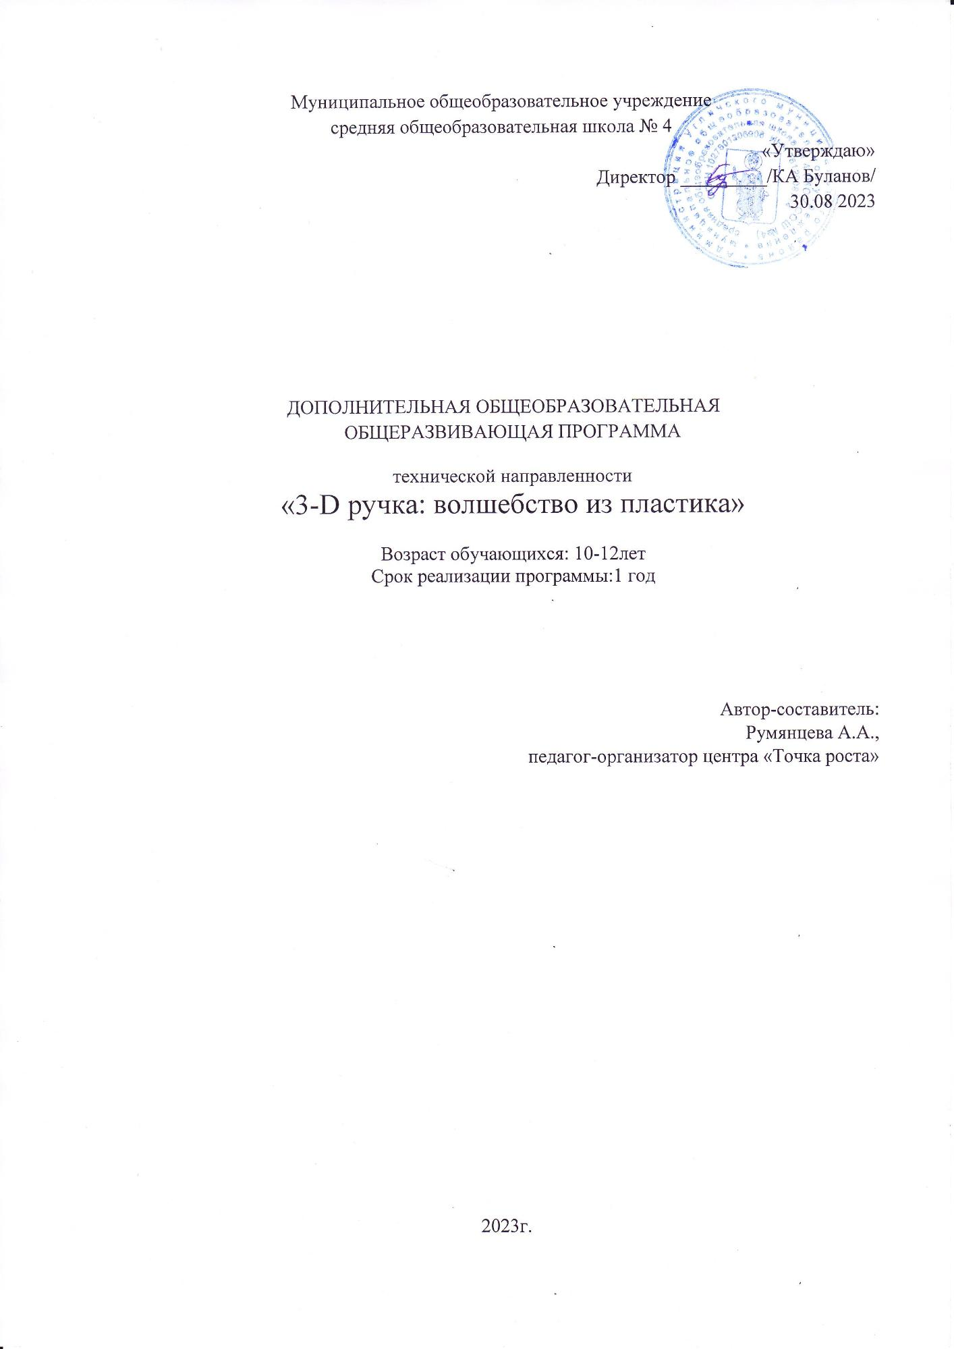
1. ПОЯСНИТЕЛЬНАЯ ЗАПИСКА
Программа «Три -D ручка» разработана для занятий с учащимися от 10 до 12 лет в соответствии с новыми требованиями ФГОС и рассчитана на 1 год, является модифицированной общеразвивающей программой дополнительного образования технической направленности.
3-D рисование - это создание объемных рисунков и объектов с помощью специальных инструментов- 3D ручек. В основу этого прибора входят не чернила, а специальные пластиковые цветные нити - филамент PLA и ABS, представляющий собой пластмассовую нить сечением 1,75 или 3 мм. Технология рисования ею основана на способности пластика к мгновенному разогреву и такому же быстрому застыванию.
В процессе разработки программы главным приоритетом стала цель - формирование и развитие у детей навыков технического творчества с 3-D ручкой, пространственного мышления, а также создание и обеспечение необходимых условий для личностного роста и творческого труда обучающихся.
Методологической основой в достижении целевых ориентиров является реализация системно-деятельностного подхода, предполагающая активизацию познавательной, технической творческой деятельности каждого учащегося с учетом его возрастных особенностей и индивидуальных возможностей.
Актуальность программы.
Развитие современных технологий идет семимильными шагами и не перестает удивлять, а порой даже поражать наше воображение. Те вещи, которые до недавнего времени казались фантастикой, постепенно становятся обыденными: теперь можно не только смотреть объемные изображения, но и создавать их самостоятельно. 3D-принтеры и 3D-ручки уже активно входят в нашу жизнь. С помощью 3D принтеров создаются вполне реальные и нужные предметы и объекты для различных областей применения: строительство, медицина, информационные технологии и др. Создание 3D–моделей существенно облегчает процесс моделирования и проектирования сложных макетов и конструкций. Безусловно, эти устройства можно назвать прорывом в развитии современных технологий. Конечно, простому человеку иметь дома 3D-принтер нет необходимости, да и цена не маленькая… Но прикоснутся к технологиям будущего с помощью 3D-ручки вполне реально даже ребенку школьного возраста.
Объемный рисунок создается при помощи специальных горячих инструментов- 3 D ручек. Технология рисования ею основана на способности пластика к мгновенному разогреву и такому же быстрому застыванию.
В корпусе ручки расположена система, осуществляющая подачу пластиковой нити (филамента) с нужной скоростью и разогревающая ее до нужной температуры. В результате из сопла с керамическим наконечником выходит пластичная масса, приобретающая форму, задуманную юным художником. 3 D ручка создана с учетом последних инновационных разработок. Она эргономична и безопасна. Удобно ложится в руку ребенка, имеет небольшой вес, функции регулировки температуры и скорости подачи пластика. Она подходит как для правшей, так и для левшей.
Освоение множества технологических приемов при работе с 3D-ручкой в условиях простора для свободного творчества помогает детям развить собственные способности, создает условия для развития инициативности, изобретательности, гибкости мышления. Расширяется детский кругозор, фантазия.
Новизна программы заключается в том, что работа с 3D-ручкой строится в несколько этапов. Начальный этап предполагает ознакомление с прибором, техникой безопасности и теоретической частью. Первые работы выполняются в одной плоскости, по готовым трафаретам. Нарабатывается опыт, твердость руки. Допускаются варианты как упрощения, так и усложнения задания в силу того, что все учащиеся обладают разным уровнем возможностей. Главная задача занятия – освоение основного технологического приема или комбинация ранее известных приемов, а не точное повторение поделки, предложенной педагогом. Такой подход позволяет оптимально учитывать возможности каждого учащегося.
Следующий шаг - соединение отдельных элементов пространственные модели. Так получаются фигурки любимых животных, сказочные герои, уютные домики, нарядные карусели, причудливые брелоки и нежные бабочки. Высшая стадия мастерства - способность ребенка к импровизации, рисование в воздухе без трафаретов, создание интересных, объемных моделей.
Цель программы - формирование и развитие у детей навыков технического творчества с 3-D ручкой.
Основные задачи программы:
-сформировать и развить у детей навыки технического творчества с 3-D ручкой;
-научить правилам техники безопасности при работе с ней;
-учить планировать свою деятельность и доводить ее до конца;
-учить создавать простейшие композиции, художественные поделки, объемные модели с помощью 3-D ручки;
-учить реализовывать свои проекты и представлять их перед аудиторией.
-творческие способности и интеллект;
-развивать мелкую моторику рук;
-фантазию, воображение, внимание, аккуратность;
-коммуникативные навыки;
-художественный вкус и чувство гармонии.
-воспитывать трудолюбие, усидчивость;
-уважительное отношение к труду.

Занятия проводятся 1 раз в неделю по 40 мин, общее количество часов в год - 34.
Набор в группу осуществляется на свободной основе. Возраст учащихся – от 10 до 18 лет. Состав является постоянным. Количество детей в группе -10 человек. Занятия проводятся в групповой форме.
В конце года обучения ребенок должен знать:
-названия основных материалов и инструментов;
-принцип работы с 3-D ручкой и правила техники безопасности при работе с ней;
-обязанности учащихся в объединении и правила внутреннего распорядка.
Уметь:
- выполнять работу, следуя инструкциям;
-выполнять элементарные приемы работы с 3-D ручкой (подготовка к работе, заправка нитей и смена цвета, нанесение рисунка на трафарет, соединение деталей, окончание работы) ;
-планировать свою деятельность;
-организовывать рабочее место.
Контроль над освоением программы «З-D ручка» предполагает проведение вводной (в сентябре) и итоговой (в мае) диагностики. Папка с диагностическими материалами (одноименное название) находится в мастерской. Формой педагогического контроля по усвоению программы является итоговая выставка работ учащихся. Дидактические материалы для занятий находятся в поурочных планах, а также в одноименной папке.

2.СОДЕРЖАНИЕ ПРОГРАММЫ
Раздел 1. «Волшебный мир 3-D ручки ».
Тема 1.Введение в учебный курс. Демонстрация выставки изделий, фотоматериалов, методической литературы.
Тема 2. Устройство 3-Dручки. Приемы работы с ней.
Тема 3. Виды пластика (ABS и PLA).
Тема 4. Инструменты, приспособления, материалы, используемые в работе. Свойства материалов.
Тема 5. Последовательность выполнения практической работы. Изучение инструкционной карты. Правила техники безопасности.
Раздел 2. «Плоскостные работы».
Тема 1.Нанесение рисунка на шаблон.
Тема 2.Отработка линий.
Тема 3.Конечная обработка рисунка. Оформление готовой работы.
Тема 4. Коллективные работы.
Раздел 3. «Объемные работы».
Тема 1.Нанесение деталей рисунка на шаблон.
Тема 2. Сборка готовой модели.
Тема 3.Оформление готовой работы.
Тема 4.Коллективные работы.
Раздел 4. «Свободная творческая деятельность».
Тема 1.Самостоятельный выбор модели, создание эскизов и шаблонов, нанесение деталей рисунка, сборка и оформление готовой работы.

3.УЧЕБНО-ТЕМАТИЧЕСКИЙ ПЛАН ПРОГРАММЫ
№  п-п | Наименование разделов и тем | Об-щее кол. учеб. часов | В том числе: |  | Формы органи-зации  занятий | Формы  аттестации,  диагности-ки и контроля
 |  |  | Теор. | Практ.
1 | Раздел 1. Волшебный мир 3-D ручки
2 | Тема 1. Введение в учебный курс. Демонстрация выставки изделий, фотоматериалов, методической литературы. | 1 | 1 | - | Групповые | Исходная диагностика
3 | Тема 2. Устройство 3-D ручки.  Приемы работы с ней. Правила ТБ. | 1 | 1 | - | Групповые | Текущий контроль
4 | Тема 3. Виды пластика (ABS и PLA). | 1 | 1 | - | Групповые | Текущий контроль
5 | Тема 4. Инструменты, приспособления, материалы. Свойства материалов. | 1 | - | 1 | Групповые | Текущий контроль
6 | Тема 5. Последовательность выполнения практической работы. Изучение инструкционной карты. Правила техники безопасности. | 1 | 1 | - | Групповые | Текущий контроль
7 | Раздел 2.  Плоскостные работы.
8 | Тема 1.  Нанесение рисунка на шаблон. | 2 | - | 2 | Групповые | Текущий контроль
9 | Тема 2 .  Отработка линий. | 2 | - | 2 | Групповые | Текущий контроль
10 | Тема 3.  Оформление готовой работы. | 2 | - | 2 | Групповые | Текущий контроль
11 | Тема 4.  Коллективная работа. | 2 | - | 2 | Групповые | Мини-выставка
12 | Раздел 3.  Объемные работы.
13 | Тема 1.  Нанесение деталей рисунка на шаблон. | 2 | 1 | 1 | Групповые | Текущий контроль
14 | Тема 2.  Сборка готовой модели. | 2 | - | 2 | Групповые | Текущий контроль
15 | Тема 3.  Оформление готовой работы. | 2 | - | 2 | Групповые | Текущий контроль
16 | Тема 4.  Коллективная работа. | 2 | - | 2 | Групповые | Мини-выставка
17 | Раздел 4.  Свободная творческая деятельность
18 | Тема 1.  Самостоятельный выбор модели,  создание эскизов и шаблонов. | 4 | - | 2 | Индиви-дуально-групповые | Текущий контроль
19 | Тема 2.  Выбор цветовой гаммы. Нанесение деталей рисунка. | 4 | 1 | 3 | Индиви-дуально- групповые | Текущий контроль
20 | Тема 3.  Сборка и оформление готовой работы.  Подготовка к итоговой выставке. | 5 | 1 | 4 | Индиви-дуально-групповые | Итоговая диагностика  Итоговая выставка  работ
Итого часов |  | 34

4. МЕТОДИЧЕСКОЕ ОБЕСПЕЧЕНИЕ
Занятия детского объединения «3-D ручка» проводятся в мастерской. Несмотря на то, что наполнители из пластика изготовлены по современной, безопасной технологии и не представляют опасности при правильной эксплуатации, помещение должно хорошо проветриваться.
Формы организации работы: индивидуально-групповая и групповая. Дети могут изменять сложность задания, но не отходить от тематического плана. Каждое занятие состоит из теоретической и практической части. Большое внимание уделяется самостоятельной работе ребенка.
Использование методов на занятиях:
- Методы практико-ориентированной деятельности (упражнения, тренинги);
- Словесные методы (объяснение, беседа, диалог, консультация);
- Метод наблюдения (визуально, зарисовки, схемы, рисунки);
- Методы проектов (создание коллективного проекта);
- Метод игры (дидактические, развивающие, познавательные; игровые задания, игры на развитие памяти, внимания, глазомера, воображения; игра-конкурс; игра-путешествие; ролевая игра);
- Наглядный метод (рисунки, плакаты, чертежи, фотографии; демонстрационные материалы, видеоматериалы);
- Проведение занятий с использованием моделирования и конструирования.
Образовательная программа строится на следующих принципах:
- Принцип сознательности, творческой активности и самостоятельности детей при руководящей роли педагога;
- Принцип наглядности, единство конкретного и абстрактного, рационального и эмоционального, репродуктивного и продуктивного как выражение комплексного подхода;
- Принцип доступности обучения;
- Принцип прочности результатов обучения и развития познавательных сил детей.
В кабинете предусматривается наличие следующих инструментов и материалов: три-D ручки, подставки под ручки, набор филаментов (пластиков) в ассортименте, ножницы с закругленными концами, карандаши простые и цветные, фломастеры, линейки, скотч, бумага офисная белая и картон, клей.
В начало занятия включается теоретическая часть. Проводится беседа с детьми о правилах техники безопасности при работе с 3-D ручками, о бережном отношении к имуществу, рациональном и экономном расходовании материалов, бережном отношении к своему и чужому труду, культуре поведения на занятии.
Остальное время отводится практической работе. Ребенок анализирует изображение поделки или готовую работу. В процессе занятий создаются необходимые схемы, чертежи, таблицы, рисунки, используются технологические карты.
Дети могут изготавливать изделия, повторяя образец, внося в него частичные изменения или реализуя собственный замысел. Важно создать благоприятный психологический климат, одобрить и поддержать каждого ребенка. Оценка дается в словесной форме. В конце занятия подводятся итоги, обсуждаются полученные работы.
В течение года работы учащихся объединения участвуют в выставках Дома Детского творчества. Работы используются в украшении класса, к историко-значимым датам и событиям. Ко Дню Матери к 8 Марта дети изготавливают работы - подарки мамам и бабушкам. В зимнее время организуется Новогодняя Мастерская. В мае организуется выставка готовых работ.

5. СПИСОК ЛИТЕРАТУРЫ
5.1.Список использованной литературы для педагога
1.ФЗ РФ «Об образовании в РФ» №273-ФЗ от 29.12.2000г
2.Приказ Министерства образования и науки РФ №1008 от 23.08.2013 г. Москва
3.Письмо Министерства образования и науки РФ №06-1844 от 11.12.2006 г.
4.Распоряжение правительства РФ №729-р от 24.04.2015г.
5.Приказ Министерства образования науки № 115 от 01.03.2016г.
6.Устав МБОУ ДО ДДТ
7.Горский В. «Техническое конструирование». Издательство Дрофа, 2010 год.
8.Даутова, Иваньшина, Ивашедкина «Современные педагогические технологии». Издательство Каро, 2017 год.

5.2.Список литературы для обучающихся
1.Мельникова О.В. «Лего-конструирование» .Издательство Учитель, 2019 год.
2.Книга потрясающих идей,LEGO .Издательство ЭКСМО,2019 год.
3.Базовый курс для 3D ручки. Издательство Радужки, 2015 год.

5.3.Список литературы для родителей
1.Кайе В.А. «Конструирование и экспериментирование с детьми». Издательство СФЕРА, 2018 год.
2.Базовый курс для 3D ручки. Издательство Радужки, 2015 год.

5.4.Интернет-ресурсы:
1.Сайт министерства образования и науки Российской Федерации- http://mon.gov.ru.
2.Федеральный портал «Российское образование» - http://www.edu.ru.
3.Дидактический сайт Страна Мастеров - http://strana masterov.ru.
-Колесо обозрения;
- Снежинка 3-D ручкой и др.
4.Сайт «Социальная сеть работников образования nsportal.ru», мой мини-сайт Чаплыгина Екатерина Юрьевна
5.Образовательный сайт https: //infourok/
-Использование 3-D ручки в образовании.
-Что такое 3-D ручка и ее возможности.
-Статьи на тему Три –D ручка и ее возможности.
-Презентации на тему «Три- D ручки в образовательном процессе» и др.
6. Образовательный сайт mgk.olimpiada.ru:Наглядная геометрия с 3-D ручкой
7.Международный школьный научный вестник school-herald.ru
Статьи о 3-D ручке и работе с ней.
8.Учительский портал. Моделирование с помощью 3-D ручки.
9.Канал You Tube.

